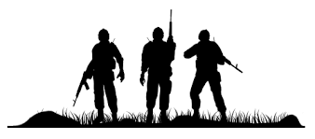 | יִשְרָאֵל עוֹשֶה חַיִל | 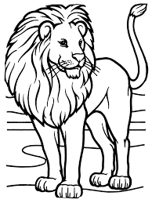 | אֲרִי
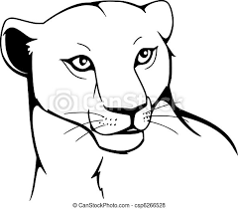 | לָבִיא | 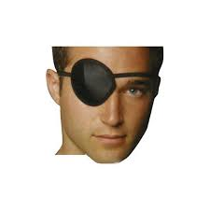 | שְתוּם הָעָיִן
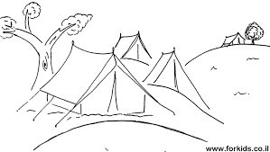 | מַה  טוֹבוּ אוֹהָלֶיךָ  יַעֲקֹב | 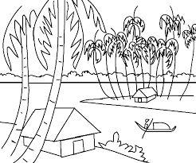 | נַחַלִים
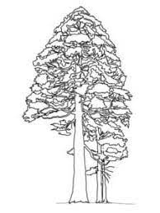 | אַרָזִים | 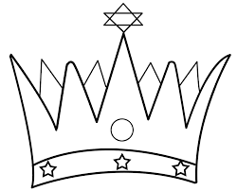 | יִתְנַשֵא  מַלְכוּתוֹ

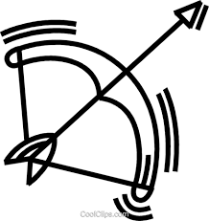 | חִצָיו יִמְחָץ | 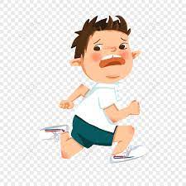 | בְּרַח-לְךָ
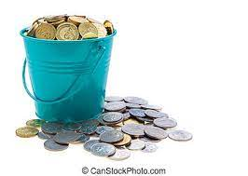 | בַּיִת  מָלֵא כֶּסֶף וְזָהָב | 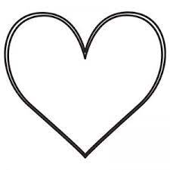 | מִלִיבִּי
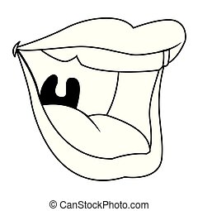 | אֲשֶׁר יְדַבֵּר  ה'  אוֹתוֹ אֲדַבֵּר | 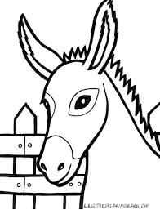 | אָתּוֹן
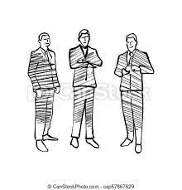 | שלוחים –  מלאכים | 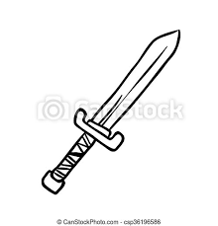 | חֶרֶב שְׁלוּפָה
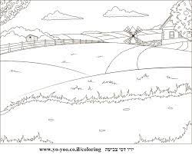 | שָדֶה | 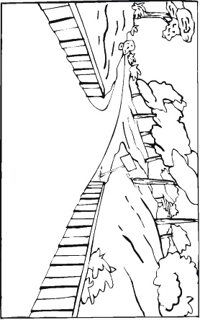 | דֶרֶךְ
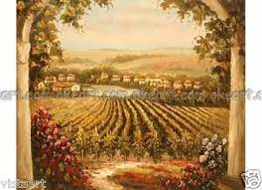 | מִשְעוֹל  כְּרָמִים | 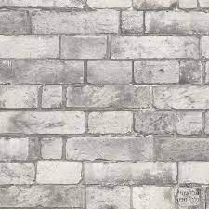 | קִיר
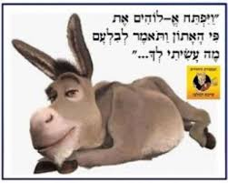 | פִּי  הָאָתּוֹן | 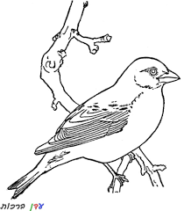 | צִיפּוֹר
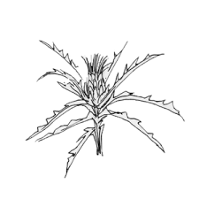 | וַיָקָץ  מוֹאָב | 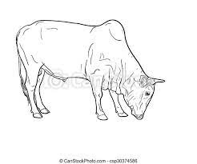 | כְּלְחוֹךְ  הַשׁוֹר

 | עֵין  הָאָרֶץ | 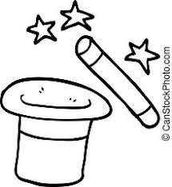 | קְסָמִים
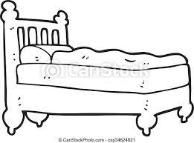 | לִינוּ | 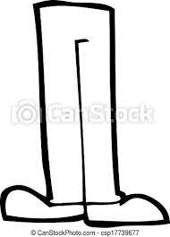 | לֹא  תֵלֵךְ!
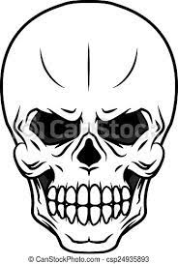 | הַהַסְכֵּן  הִסְכַּנְתִי?? | 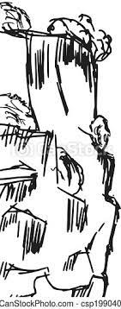 | מֵרֹאשׁ  צוּרִים
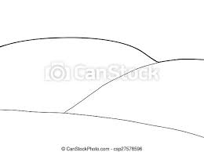 | מִגְבָעוֹת | 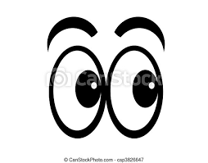 | אַשׁוּרֶנוּ

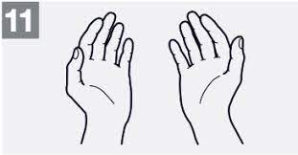 | מַה עָשִיתָ? | 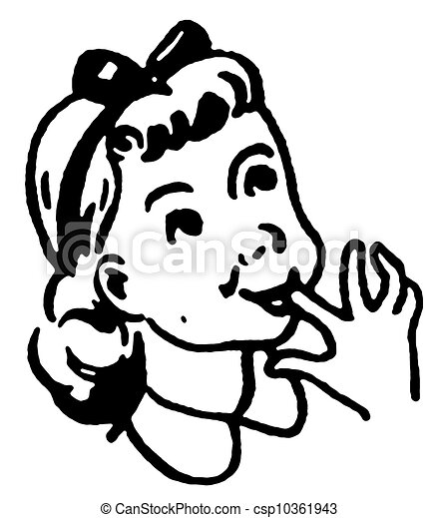 | יָשִים בְּפִי
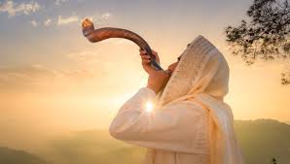 | תְּרוּעַת  מֶלֶךְ  בּוֹ | 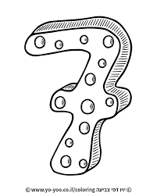 | מִזְבְּחוֹת  וּבְּהֵמוֹת
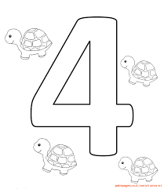 | בְּרָכוֹת | 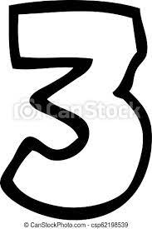 | רְגָלִים
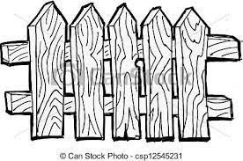 | גָדֵר | 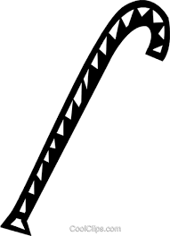 | מַקֵל

כֶּסֶ_ | זָהָ_ |  | אַתּוֹ_ |  | חֶרֶֶ_
דֶרֶ_ | שָדֶ_ |  | גָדֵ_ |  | קִי_
מַקֵ_ | פִּ_ |  | שׁוֹ_ |  | יֶרֶ_
עַיִ_ |  | עָפָ_

חסרה אות
ף | ב | ן | ב | ךְ | ה | ר
ר | ל | י | ר | ק | ן | ר

גימטריה
כֶּסֶף | זָהָב | אַתּוֹן | חֶרֶב | דֶרֶךְ
שָדֶה | גָדֵר | קִיר | מַקֵל | פִּי
שׁוֹר | יֶרֶק | עַיִן | עָפָר

160 | 14 | 457 | 210 | 224
309 | 207 | 310 | 170 | 90
506 | 310 | 130 | 350

פירושי מילים
מֵאֵן | סֵרֵב | וַיִתְיַצֵב | וַיַעֲמוֹד | אֹהֶל | מִשְׁכָּן
מַלְאָכִים | שְׁלִיחִים | וַתִּרְבָּץ | וַתִּשְׁכַּב | וַיָגָר | פָּחַד
וַיָקָץ | אִיכְס | אָרָה | קַלֵל | קְסָמִים | כִּישׁוּפִים
רְגָלִים | פְּעָמִים | מִקְנֶה | בָּקָר צֹאן אֵילִים

הוראות משחקים פרשת בלק
1.חסרה אות-כסף-זהב-אתון-חרב-דרך-שדה-גדר-קיר-מקל-פי-שור-ירק-עין-עפר

2.מילים ופירושם-מאן-סרב ויתיצב-ויעמוד אהל-משכן מלאכים-שליחים ותרבץ-ותשכב
ויגר-פחד ויקץ-איכס ארה-קלל קסמים-כישופים רגלים-פעמים מקנה-בקר צאן איל

3.גימטריה-כסף-160 זהב-14 אתון-457 חרב-210 דרך-224 שדה-309 גדר-207
קיר-310 מקל-170 פי-90 שור-506 ירק-310 עין-130 עפר-350

4. תמונה מילים
חיילים ישראל עושה חיל
אריה לביא-ארי
רטייה עין שתום העין
אוהלים מה טובו אוהליך
נחל נחלים
עצים ארזים ארזים
כתר מעל יתנשא מלכותו
חץ וקשת חיציו ימחץ
איש בורח ברח-לך
כסף וזהב בית מלא כסף וזהב
לב מלבי
פה אשר ידבר ה' אותו אדבר
אתון אתון
אנשים מלאכים-שליחים
חרב חרב
שדה שדה
דרך דרך
כרמים משעול כרמים
קיר קיר
אתון שוכב פי האתון
ציפור ציפור
קוץ ויקץ מואב
שור כלחוך השור
כדור הארץ עין הארץ
קסמים קסמים
מיטה לינו
רגלים לא תלך
גולגולת ההסכן הסכנתי
צוק מראש צורים
גבעות מגבעות אשורנו
ידיים מה עשית??
ילדה עם אצבע בפה ישים בפי
תוקעים בשופר תרועת מלך בו
7 מזבחות ובהמות
4 ברכות
3 שלוש פעמים הרביץ לאתון

